Πειραιάς, 31.10.2024

ΟΛΠ Α.Ε.: Βασικά Οικονομικά Αποτελέσματα και εξελίξεις
3^{ου} Τριμήνου 2024
Νέα Ιστορικά Επίπεδα Εσόδων και Κερδοφορίας

Η ΟΛΠ Α.Ε. ανακοινώνει τα οικονομικά αποτελέσματα για το τρίτο τρίμηνο του 2024, με έμφαση στις χρηματοοικονομικές επιδόσεις και τις οικονομικές εξελίξεις που διαμορφώνουν την ανάπτυξή της. Η Εταιρεία συνεχίζει την ανοδική της πορεία, επιτυγχάνοντας ιστορικά υψηλές επιδόσεις που αντικατοπτρίζουν ξεκάθαρα την επιτυχή υλοποίηση των σχεδίων της Διοίκησής της, παρά τις συνεχιζόμενες προκλήσεις που αντιμετωπίζει. Πιο συγκεκριμένα, η αναφερόμενη περίοδος χαρακτηρίζεται από:

- Σημαντική βελτίωση των εσόδων, τα οποία καταγράφουν νέες ιστορικά υψηλές επιδόσεις
- Αποτελεσματική διαχείριση των εξόδων, η μεταβολή των οποίων διατηρείται σε χαμηλότερο επίπεδο από την αύξηση του κύκλου εργασιών
- Σημαντική βελτίωση των δεικτών κερδοφορίας και διατήρηση της οικονομικής ευρωστίας και της ισχυρής ρευστότητας της Εταιρείας

1. Βασικά οικονομικά μεγέθη
α) Αποτελέσματα: Ytd 3^{ο} Τρίμηνο 2024 vs Ytd 3^{ο} Τρίμηνο 2023
 | Ποσά σε € | 01.01 - 30.09.2024 | 01.01 - 30.09.2023 | % Δ
 | Στοιχεία Κατάστασης Συνολικού Εισοδήματος
 | Έσοδα | 174.926.379 | 164.694.755 | 6,2%
 | Μικτά Κέρδη | 104.986.680 | 99.373.243 | 5,6%
 | EBITDA | 103.258.714 | 99.877.018 | 3,4%
 | Κέρδη προ Τόκων, Φόρων | 88.865.029 | 85.854.611 | 3,5%
 | Κέρδη προ Φόρων | 90.874.092 | 83.779.821 | 8,5%
 | Κέρδη μετά από Φόρους | 70.199.378 | 65.882.840 | 6,6%
β) Αποτελέσματα: 3^{ο} Τρίμηνο 2024 vs 3^{ο} Τρίμηνο 2023
 | Ποσά σε € | 01.07 - 30.09.2024 | 01.07 - 30.09.2023 | % Δ
 | Στοιχεία Κατάστασης Συνολικού Εισοδήματος
 | Έσοδα | 67.867.129 | 62.275.129 | 9,0%
 | Μικτά Κέρδη | 42.769.681 | 40.209.027 | 6,4%
 | EBITDA | 41.947.521 | 39.551.096 | 6,1%
 | Κέρδη προ Τόκων, Φόρων | 37.226.895 | 34.860.027 | 6,8%
 | Κέρδη προ Φόρων | 37.877.187 | 34.401.818 | 10,1%
 | Κέρδη μετά από Φόρους | 29.751.577 | 27.137.779 | 9,6%

Ισολογισμός

 | Ποσά σε € | 30.9.2024 | 30.9.2023 | % Δ
 | Στοιχεία Κατάστασης Χρηματοοικονομικής Θέσης
 | Ίδια Κεφάλαια | 391.870.359 | 355.070.968 | 10,4%
 | Καθαρή Ταμειακή Θέση | 100.105.043 | 106.815.411 | -6,3%
 | Συνολικός Δανεισμός | 90.964.483 | 95.660.341 | -4,9%
 | Συντελεστής Μόχλευσης | 23,2% | 26,9% | -13,8%

ΠΑΡΑΤΗΡΗΣΗ: Όλα τα στοιχεία που παρουσιάζονται παραπάνω με ημερομηνίες αναφοράς την 30^{η} Σεπτεμβρίου 2024 και 30^{η} Σεπτεμβρίου 2023 είναι μη ελεγμένες χρηματοοικονομικές πληροφορίες που έχουν ετοιμαστεί σύμφωνα με τα ΔΠΧΑ.

Καθαρά Ταμειακή Θέση = Χρηματικά διαθέσιμα – Συνολικός Δανεισμός
Συνολικός Δανεισμός = Τραπεζικά Δάνεια + Υποχρεώσεις από Χρηματοδοτικές Μισθώσεις
EBITDA = Κέρδη προ Τόκων, Φόρων & Αποσβέσεων
Συντελεστής Μόχλευσης = Συνολικός Δανεισμός / Ίδια Κεφάλαια

Βελτιωμένες επιδόσεις με ισχυρότερα περιθώρια κερδοφορίας – Συνεχής ανάπτυξη
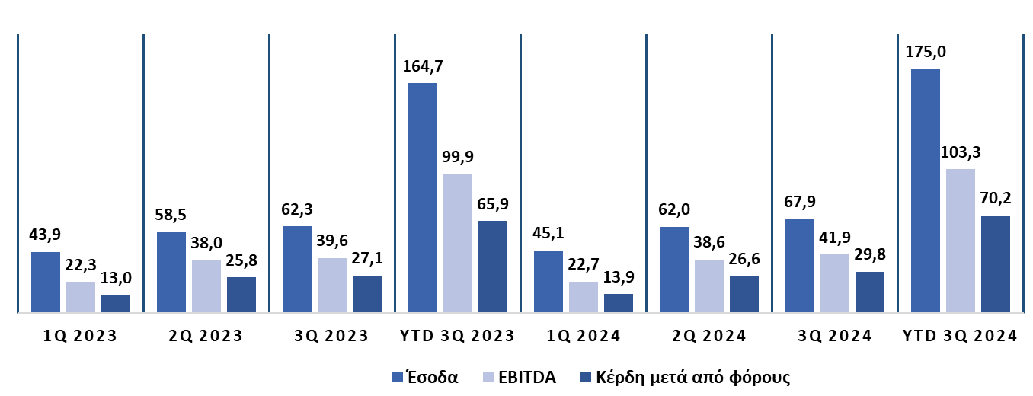
Ποσά σε εκατ. €

Μέσος όρος αύξησης τριμήνων
 | 1Q 2024  vs  1Q 2023 | 2Q 2024  vs  2Q 2023 | 3Q 2024  vs  3Q 2023 | Ytd Q3 2024  vs  Ytd Q3 2023
Έσοδα | 2,6% | 6,1% | 9,0% | 6,2%
EBITDA | 1,7% | 1,6% | 6,1% | 3,4%
Κέρδη μετά από φόρους | 6,9% | 3,1% | 9,6% | 6,6%

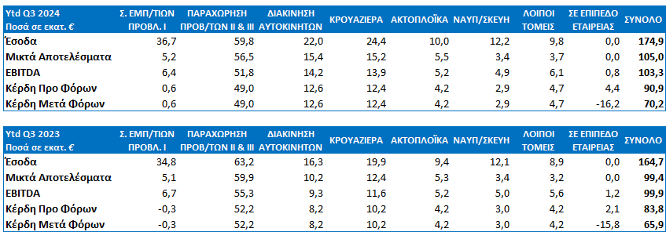
- Εξελίξεις Ανά Δραστηριότητα

Τα έσοδα συνέχισαν την ανοδική πορεία της προηγούμενης περιόδου. Ιδιαίτερα ξεχώρισαν οι τομείς Κρουαζιέρας, Σταθμού Εμπορευματοκιβωτίων και Σταθμού Αυτοκινήτων, καθώς και η Ακτοπλοΐα. Ακόμα και τα έσοδα από την παραχώρηση των προβλητών ΙΙ & III που υποχωρούν σε επίπεδο εννεάμηνου παρουσίασαν αύξηση κατά το τρίτο τρίμηνο του έτους, παρά τις προκλήσεις που αντιμετωπίζει η εφοδιαστική αλυσίδα λόγω της αναστολής των δρομολογίων των πλοίων από την διώρυγα του Σουέζ.
Τα βελτιωμένα αποτελέσματα και τα περιθώρια κερδοφορίας αντικατοπτρίζουν όχι μόνο τη βελτιωμένη απόδοση των εσόδων, αλλά και την αποτελεσματική πολιτική διαχείρισης κόστους η οποία διατηρείται σε ένα βέλτιστο επίπεδο, παρά τις συνεχιζόμενες προκλήσεις της ενεργειακής κρίσης, του γενικότερου πληθωριστικού οικονομικού περιβάλλοντος, καθώς και των αυξήσεων του μισθολογικού κόστους.





* Στον Τερματικό Σταθμό Αυτοκινήτων καταγράφηκαν μειωμένοι όγκοι διακίνησης λόγω της συμφόρησης που δημιουργήθηκε από την παρατεταμένη εναπόθεση αυτοκινήτων, εξαιτίας της συνεχιζόμενης δυσλειτουργίας της εφοδιαστικής αλυσίδας τόσο σε εγχώριο όσο και σε διεθνές επίπεδο. Παρ’όλα αυτά, η Εταιρεία κατέγραψε σημαντικά αυξημένα τέλη υπηρεσιών αποθήκευσης που ανήλθαν περίπου σε € 12,9 εκατ. στο πρώτο εννεάμηνο του 2024 (30.09.2023: € 6,1 εκατ.) υπερκαλύπτοντας την απώλεια από τη μείωση των εσόδων φορτοεκφόρτωσης.

Οργανική Ανάπτυξη Τομέων
 | Ποσότητες Διακίνησης
 | Λειτουργικοί Τομείς Δραστηριότητας |  | YtD 3Q24 | YtD 3Q23 | % Δ
 | ΠΡΟΒΛΗΤΑΣ Ι | TEUs (Local) | 173.362 | 128.059 | 35,4%
 | ΠΡΟΒΛΗΤΑΣ Ι | TEUs (Σύνολο) | 413.865 | 399.846 | 3,5%
 | ΚΡΟΥΑΖΙΕΡΑ | Πλοία (Homeport) | 488 | 455 | 7,3%
 | ΚΡΟΥΑΖΙΕΡΑ | Πλοία (Σύνολο) | 641 | 587 | 9,2%
 | ΚΡΟΥΑΖΙΕΡΑ | Επιβάτες (Homeport) | 829.587 | 626.759 | 32,4%
 | ΚΡΟΥΑΖΙΕΡΑ | Επιβάτες (Σύνολο) | 1.379.233 | 1.147.741 | 20,2%
 | ΑΚΤΟΠΛΟΪΑ | Πλοία | 12.131 | 11.526 | 5,2%
 | ΑΚΤΟΠΛΟΪΑ | Επιβάτες | 13.881.561 | 13.137.700 | 5,7%
 | ΑΚΤΟΠΛΟΪΑ | Οχήματα | 2.429.404 | 2.298.109 | 5,7%
 | ΔΙΑΚΙΝΗΣΗ ΑΥΤ/ΤΩΝ | Οχήματα - Units (Local) | 105.904 | 119.735 | -11,6%
 | ΔΙΑΚΙΝΗΣΗ ΑΥΤ/ΤΩΝ | Οχήματα - Units (Σύνολο) | 180.777 | 252.121 | -28,3%
 | ΝΑΥΠ/ΣΚΕΥΗ | Δεξαμενή (Πλοία) | 111 | 117 | -5,1%
 | ΝΑΥΠ/ΣΚΕΥΗ | Επισκευές (Πλοία) | 188 | 172 | 9,3%

Αύξηση διακίνησης έναντι του 2023 καταγράφηκε στους περισσότερες λειτουργικούς τομείς του ΟΛΠ.
- Πρωτοπόρος αυτής της ανάπτυξης είναι ο τομέας της Κρουαζιέρας, παρουσιάζοντας αύξηση τόσο στον αριθμό των κρουαζιερόπλοιων που χρησιμοποιούν ως αφετηρία το λιμάνι του Πειραιά (homeport/άφιξη και αναχώρηση του πλοίου από το ίδιο λιμάνι) από 455 σε 488 (+7,3%), όσο και των επιβατών homeport κρουαζιέρας κατά περίπου 32,4% (από 626.759 σε 829.587 επιβάτες).
- Στον Σταθμό Εμπορευματοκιβωτίων (Προβλήτας Ι) καταγράφεται αύξηση +3,5% στη συνολική εξυπηρέτηση φορτίων, αντιστρέφοντας τις συνολικές επιδόσεις που είχαν καταγραφεί στο πρώτο εξάμηνο. Η ανοδική αυτή τάση, επηρεάζεται τόσο από την εξαιρετική πορεία του εγχώριου φορτίου σε όλο το πρώτο εννεάμηνο του 2024, το οποίο είναι αυξημένο κατά +35,4% (από 128.059 σε 173.362 TEUs) ακολουθώντας την αναπτυξιακή πορεία της ελληνικής οικονομίας, όσο και από την εντυπωσιακή αύξηση στα φορτία μεταφόρτωσης στο 3^{ο} τρίμηνο του έτους σε σχέση με το αντίστοιχο τρίτο τρίμηνο της προηγούμενης χρονιάς (+30,0% | από 72.166 σε 93.788 TEUs), περιορίζοντας την συνολική μείωση των φορτίων μεταφόρτωσης στο -11,5% (από 271.787 σε 240.502 TEUs).
- Αξιοσημείωτες αυξήσεις σε όλους τους δείκτες κατέγραψε ο τομέας της Ακτοπλοΐας ακολουθώντας τη θετική τάση της ελληνικής αγοράς και του ελληνικού τουρισμού.

- Ρευστότητα και δανειακές υποχρεώσεις

Η Εταιρεία όχι μόνο παραμένει ανθεκτική στους κινδύνους επιτοκίου και στις ασταθείς οικονομικές συνθήκες, αλλά χρησιμοποιεί αποτελεσματικά την ισχυρή ρευστότητά της και τις ευκαιρίες που αναδύονται στην ελληνική αγορά επενδύοντας σε βραχυπρόθεσμες προθεσμιακές καταθέσεις, εξαλείφοντας έτσι το μεγαλύτερο μέρος της έκθεσης κινδύνου της και επιτρέποντας την ομαλή υλοποίηση του επενδυτικού της σχεδίου. Η σημαντική δημιουργία θετικών ταμειακών ροών και ο χαμηλός δείκτης χρέους προς ίδια κεφάλαια υποδηλώνουν την διαχειριστική ικανότητα και τη σταθερή ανάπτυξη της εταιρείας.
- Ο συνολικός τραπεζικός δανεισμός της Εταιρείας είναι μειωμένος σε σχέση με την 31.12.2023 λόγω της αποπληρωμής 2 δόσεων των τρεχόντων δανείων (συνολικό ποσό αποπληρωμής € 3,0 εκατ.).
- Τα χρηματοοικονομικά έσοδα της Εταιρείας, που προέρχονται κυρίως από τις επενδύσεις της σε βραχυπρόθεσμες προθεσμιακές καταθέσεις, εμφανίζονται αυξημένα κατά € 2,8 εκατ. σε σχέση με την αντίστοιχη περσινή περίοδο (30.09.2024: € 4,0 εκατ. | 30.09.2023: € 1,2 εκατ.)
- Τα χρηματικά διαθέσιμα απεικονίζουν με σαφήνεια την ισχυρή ρευστότητα της Εταιρείας. Επισημαίνεται ότι η μικρή μείωση των ταμειακών διαθεσίμων στο υπόλοιπο κατά την τρέχουσα περίοδο οφείλεται κυρίως στην αποπληρωμή του μερίσματος χρήσης 2023 συνολικού ποσού € 33,4 εκατ. που έλαβε χώρα τον Αύγουστο 2024.
- Η επενδυτική δραστηριότητα της Εταιρείας συνεχίζεται βάσει του επιχειρηματικού της σχεδίου και μέχρι το 3^{ο} τρίμηνο του 2024 πραγματοποιήθηκαν συνολικές επενδύσεις ύψους € 32,2 εκατ. έναντι € 15,6 εκατ. την αντίστοιχη περίοδο του προηγούμενου έτους (31.12.2023: € 27,4 εκατ.).

Ποσά σε εκατ. €


